**DRC调试工具使用教程**

**一、工具准备：**

解压压缩包udiotool_v3.5.rar，打开文件夹，双击audiotool_main.exe,点击load加载cfg参数：

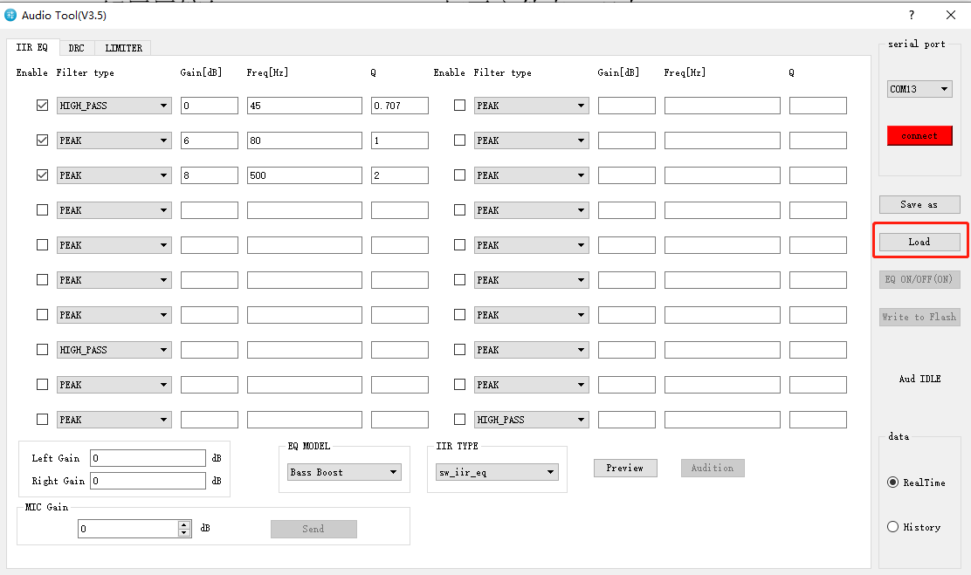

二、IIR EQ参数设置：

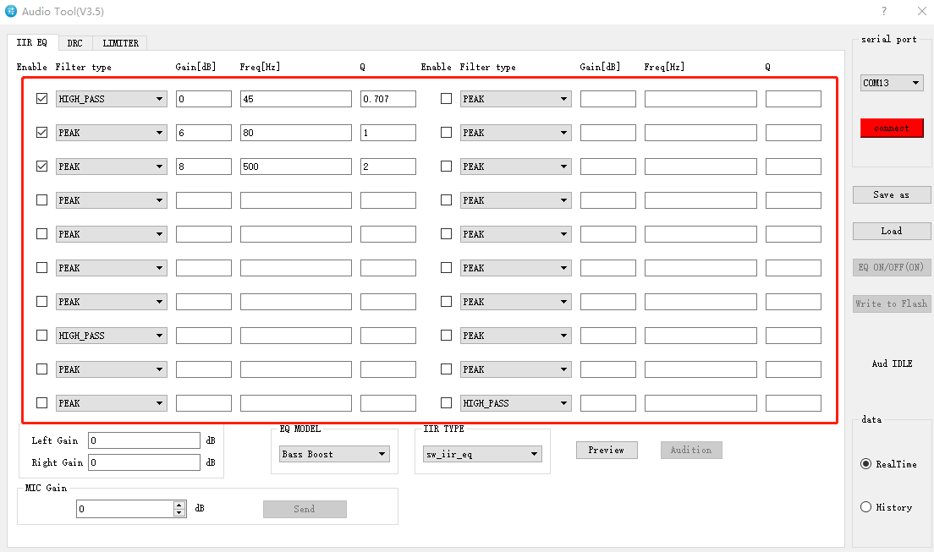

对应tgt_hardware.c中audio_eq_sw_iir_cfg，其中gain0对应工具中的Left Gain，gain1对应工具中的Right Gain：

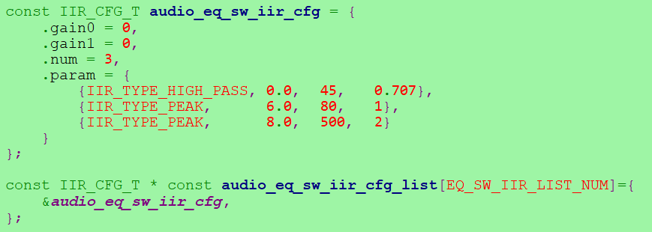

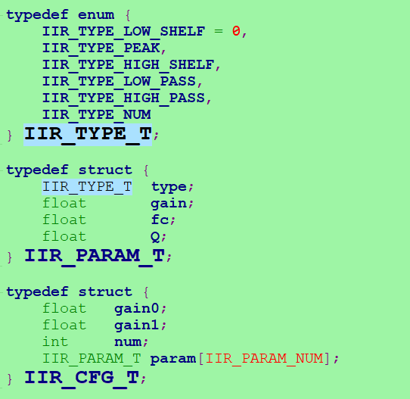

三、DRC参数设置：

DRC工具最多支持三个频段设置，如下图，勾选一个频点，则把(0~20k)分成了两个频段,下图两个频段参数由Disable变为可编辑状态：

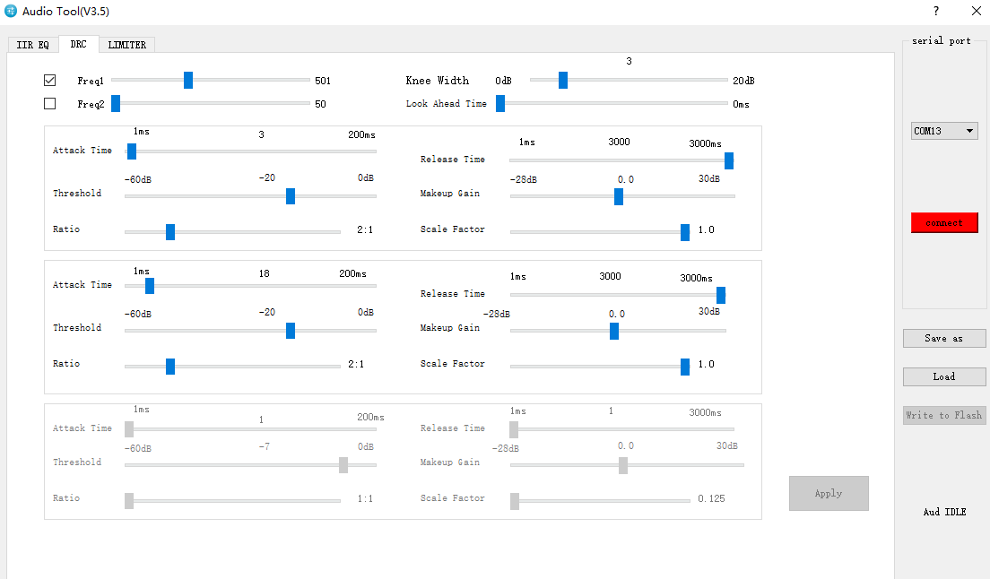

最后需要手工配置填入audio_drc_cfg (tgt_hardware.c).

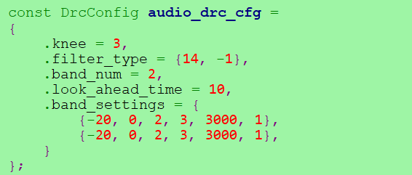

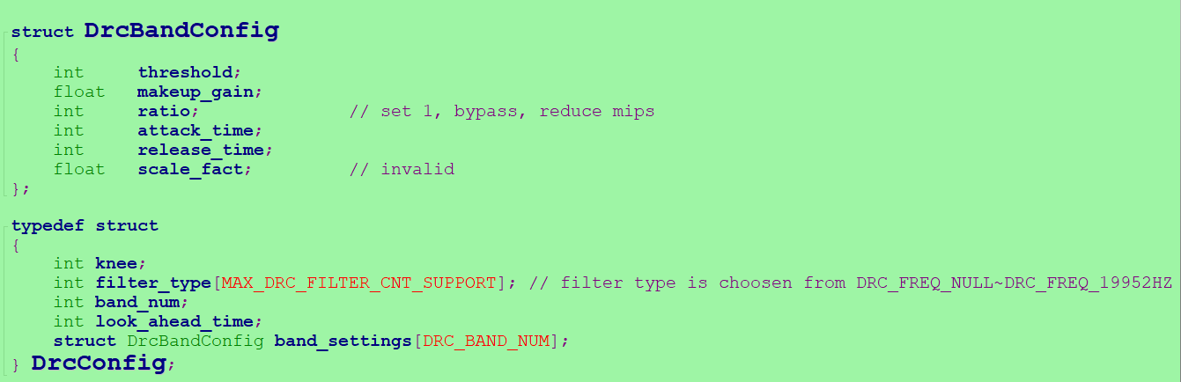

其中knee对应工具中的Knee Width，filter_type对应freq如下：

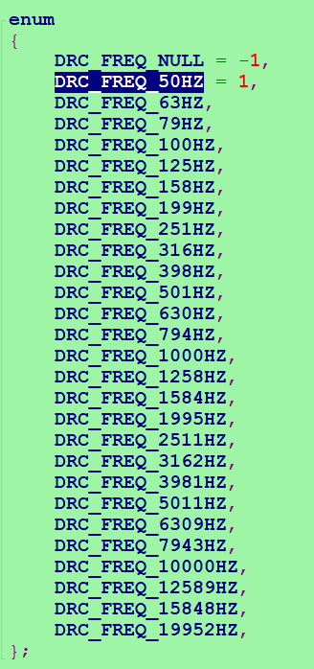

# 四、Limiter参数设置

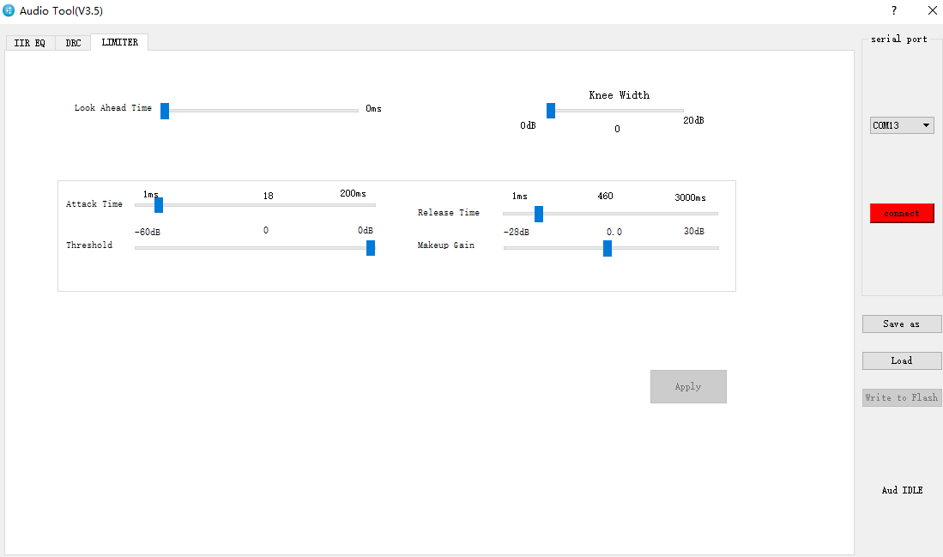

工具设置的参数手工配置填入audio_drc2_cfg (tgt_hardware.c).

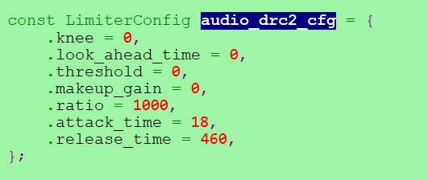

其中knee对应工具中的Knee Width，ratio reserved，固定些1000。